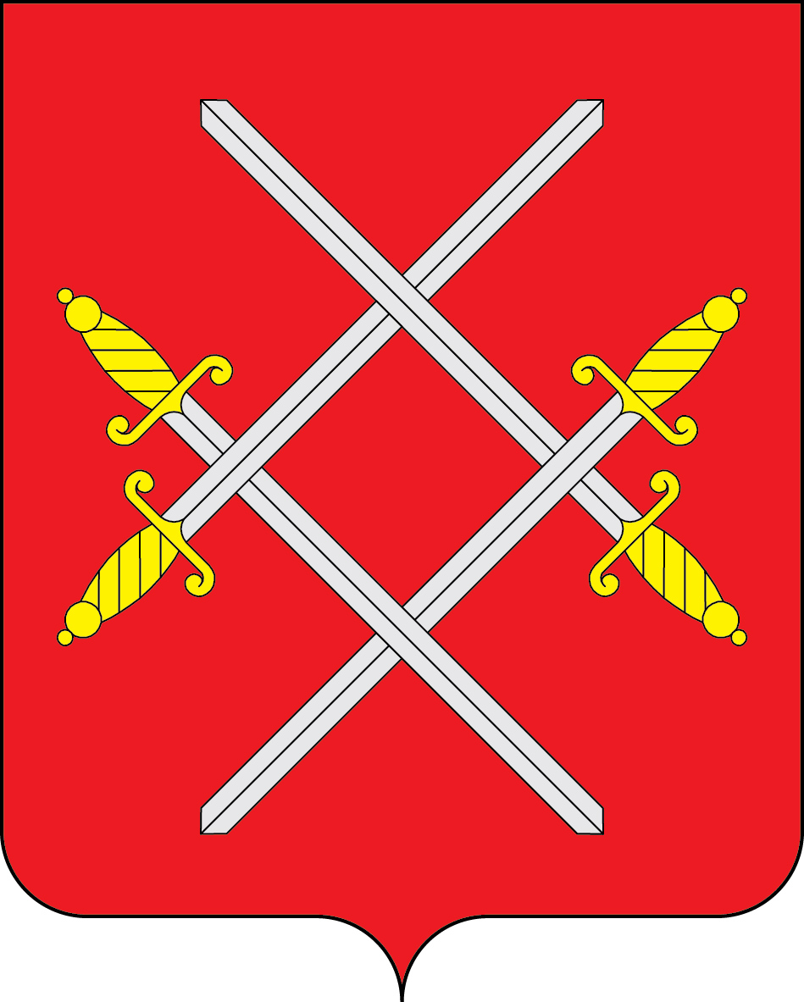

АДМИНИСТРАЦИЯ РУЗСКОГО ГОРОДСКОГО ОКРУГА

МОСКОВСКОЙ ОБЛАСТИ

ПОСТАНОВЛЕНИЕ

от __________________________ №_______

Об утверждении Положения об оплате труда, компенсационных выплатах, выплатах стимулирующего характера работников муниципального казенного учреждения «Многофункциональный центр предоставления государственных и муниципальных услуг населению Рузского городского округа»

В соответствии с Федеральным законом от 27.07.2010г. №210-ФЗ «Об организации предоставления государственных и муниципальных услуг», Федеральным законом от 06.10.2003г.№131-ФЗ «Об общих принципах организации местного самоуправления в Российской Федерации», Постановлением Главы Рузского городского округа от 19.11.2018 года №62-ПЛ «Об утверждении Типового положения о системе оплаты труда работников муниципальных учреждений не социальной сферы Рузского городского округа Московской области» (в редакции от 25.02.2019 г. №53-ПЛ), руководствуясь Уставом Рузского городского округа, постановляет:
- Утвердить Положение об оплате труда, компенсационных выплатах,
выплатах стимулирующего характера работников муниципального казенного учреждения «Многофункциональный центр предоставления государственных и муниципальных услуг населению Рузского городского округа» (прилагается).
- Настоящее постановление вступает в силу с 01.01.2020года.
- Признать утратившим силу Постановление Главы Рузского городского
округа от 18.06.2019 №2985 «Об утверждении Положения об оплате труда, компенсационных выплатах, выплатах стимулирующего характера работников муниципального казенного учреждения «Многофункциональный центр предоставления государственных и муниципальных услуг населению Рузского городского округа».
4. Опубликовать настоящее Постановление в газете «Красное знамя» и
разместить на официальном сайте Рузского городского округа в сети «Интернет».
5.Контроль за выполнением настоящего постановления возложить на Первого заместителя Главы администрации Рузского городского округа В.А. Шевякова.

И.о. Главы городского округа Н.Н. Пархоменко

